SREDA, 8. 4. 2020
MATEMATIKA
DU/37 , ZV/56 Števili 19 in 20
Danes pa končno do 20 praviš. Ali veš, da je v našem razredu skupaj z drugarčki 20 učencev? Ali poznaš imena vseh? Naštej jih (kolikor gre). Povadi zapis novih številk in preštevanje delovnih zvezkih.

SLOVENŠČINA
ZO/ 52,53 (prva dva svinčnika) Črka U
UUUUhh, koliko dela te čaka danes. Urediti moraš črke, ki jih je pomešal veter. Na strani 53 preskusi pri prvem svinčniku svoje branje. Pri drugem svinčniku pa vadi prepis.
Dopolnilni pouk: Reši nalogi z zvezdicama na strani 53. Tako še vadiš branje in pisanje.

GLASBENA UMETNOST IN ŠPORT
Bližajo se praznični dnevi pa sem ti pripravila pesmico o piščeku, ki je spodaj. Ob veseli pomladni glasbi zapoj s Čuki in tudi malo pomigaj. Če boš ti pišče, določi še putko in petelina ter odkokorakaj na dvorišče. Raziskuj okolico, skači in uživaj v lepem vremenu.

Ko ko ko Poslušaj tukaj
Izvajalec: Čuki
Avtor besedila: Jože Potrebuješ
Avtor glasbe: Jože Potrebuješ
Od-ko-korakalo je pišče čez dvorišče,
od-ko-korakalo, da malo svet razišče,
od-ko-kodakalo naglas,
kot da poslavlja se od nas,
od nas, ki smo ga čuvali ves čas.
Od-ko-korakala je putka čez dvorišče,
od-ko-korakala, da pišče tam poišče,
od-ko-kodakala naglas,
kot da poslavlja se od nas,
od nas, ki smo jo čuvali ves čas.
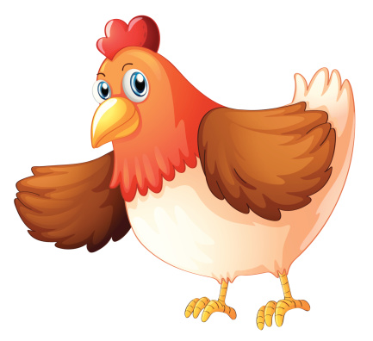
Od-ko-korakal je petelin čez dvorišče,
od-ko-korakal, da družinico poišče,
ki-ki-kirikal je naglas,
kot da poslavlja se od nas,
od nas, ki smo ga čuvali ves čas.
Kako na koncu spet se vse lepo obrne,
ko pod večer se pišček k mami putki vrne,
je petelinček bil vesel,
ko je oba močno objel
in skupaj z njima pesmico zapel.
Kokoko kokokokokokokoko išče,
kokoko kokokokokokokoko pišče,
je petelinček bil vesel,
ko je oba močno objel
in skupaj z njima pesmico zapel.

